**伊賀ふるさと農業協同組合**

　当組合は、伊賀市・名張市を区域として、信用・共済・購買・販売等の事業活動を行っています。

　50名の職員が消防団員として入団し、それぞれの地域で活躍しており、伊賀市及び名張市より消防団協力事業所の認定を受けています。火災等により出動が必要な場合は、勤務時間中でも早急に出動させ、特別休暇として扱うことを就業規則に規定し、職員の消防団活動に対して積極的な配慮を行っています。

　職場においては、消防要領を定め自衛消防組織を設置し、災害発生を想定した通報訓練を実施していましたが、今年度は、消火器の使用方法を学ぶ防火講習会、心肺蘇生法やＡＥＤによる救助方法を学ぶ救命講習会を開催し、「いざ」というときに備えて訓練を実施しました。

　今後も消防団協力事業所として、より一層地域活動への貢献ができるよう努めてまいります。

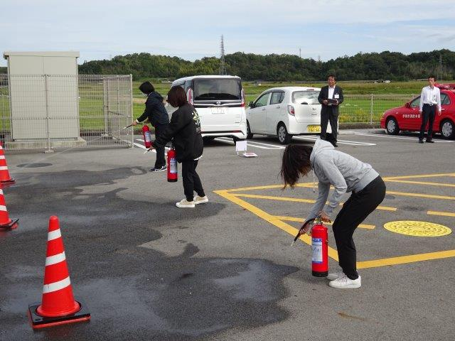　　　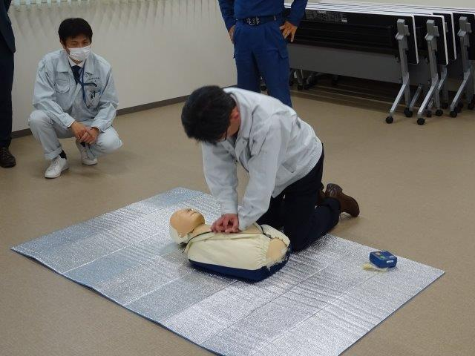

※ 第 76 回三重県消防大会パンフレットより（令和７年3月）